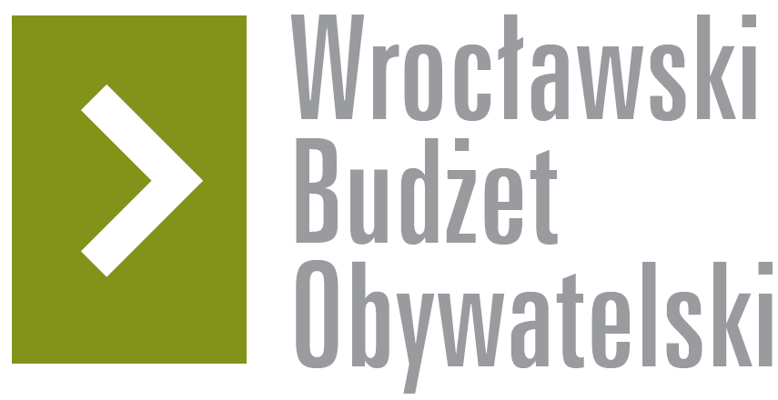

Formularz poprawkowy projektów

Wrocławskiego Budżetu Obywatelskiego 2016

1. Informacje o projekcie
- 666

- Nazwa projektu: (wypełnić tylko w wypadku zmiany/doprecyzowania nazwy projektu)

- Lokalizacja projektu:
adres:

numer geodezyjny działki (na podstawie www.geoportal.wroclaw.pl):

2. Ustosunkowanie się do wyników weryfikacji lub opis zmian
Państwa uzasadnienie negatywnej oceny projektu: Zagospodarowanie skweru przy ul. Na Szańcach i Pl. Bema, ul.Prusa i Świętokrzyskiej (Skwer Skaczącej Gwiazdy ) jest zadaniem zaplanowanym w Wieloletnim Planie Inwestycyjnym na lata 2016-2018 z realizacją planowaną na lata 2017-2018. W tym momencie Zarząd Zieleni Miejskiej opracowuje koncepcję na zagospodarowanie skweru, na podstawie której powinny być planowane kolejne inwestycje. Koszt zagospodarowania całości znacznie przekroczy kwotę 1 mln zł, ale w ramach WBO można w pierwszej kolejności zrealizować oświetlenie parku (na podstawie przygotowanej koncepcji). Koszt oświetlenia szacuje się na kwotę 750 000 zł. Projekty o podobnym zakresie: 42, 130, 357 i 666.

Szanowni Państwo!
Ze względu na ujęcie tego miejsca w planach miasta, wycofuję projekt celem oszczędzenia środków przeznaczonych na WBO.

3. Uwagi

